后缀加ox0d 0x0a

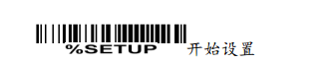

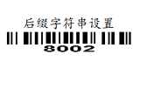

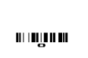







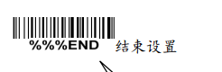

后缀功能使能









